**Руководство по запуску и настройке программного обеспечения BiblioPRO в системе Linux**



Содержание

1. Общие сведения 3

2. Установка и настройка программного обеспечения 3

2.1. Загрузка программного обеспечения 3

2.2. Установка PostgreSQL 4

2.3. Создание пароля к учетной записи PostgreSQL 4

3. Установка программного обеспечения 5

# Общие сведения

Программное обеспечение (Далее ПО) BiblioPro предназначено для автоматизированного учета посетителей в библиотеке, целью которой является увеличение прозрачности и точности ведения учета посетителей.

# Установка и настройка программного обеспечения

## Загрузка программного обеспечения

**Шаг № 1.** Для установки программного обеспечения BiblioPro перейдите по ссылке https://ar-solutions.ru/software/bibliopro

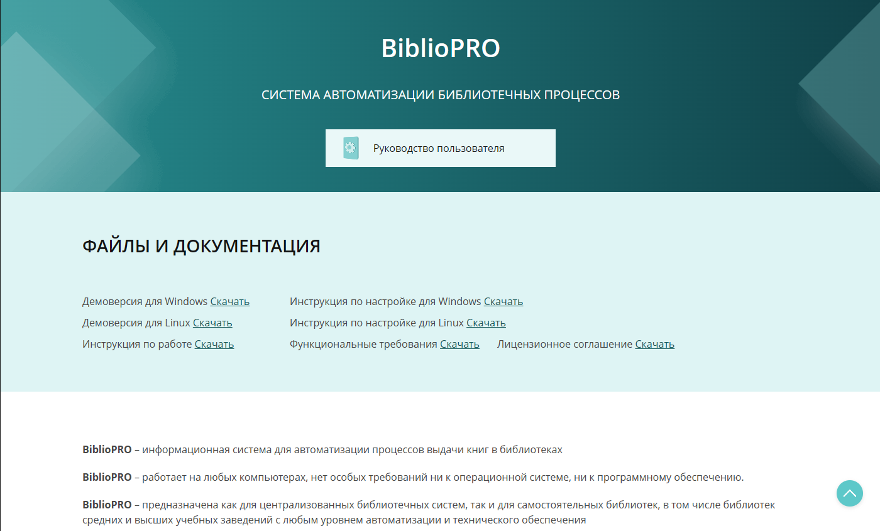

Для скачивания ПО, на странице https://ar-solutions.ru/software/bibliopro нажмите кнопку “Скачать” под иконкой Демоверсия программы, которая расположена в разделе “Файлы и документы”, в конце страницы.

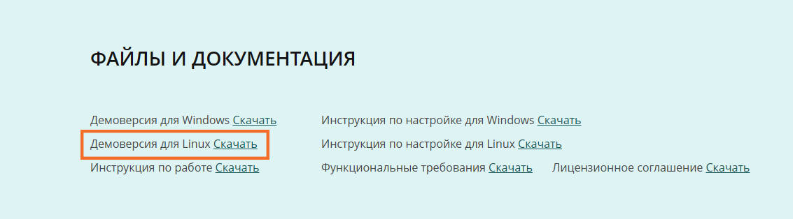

**Шаг № 2.** После того как процесс скачивания архива с программным обеспечением будет завершен, извлеките его содержимое в любую пользовательскую папку к которой обеспечен полный доступ.

## Установка PostgreSQL

**Шаг № 1.** Впишите строку «apt install postgresql».

**Шаг № 2.** В появившемся вопросе «Do you want to continue?», нажмите «Y».

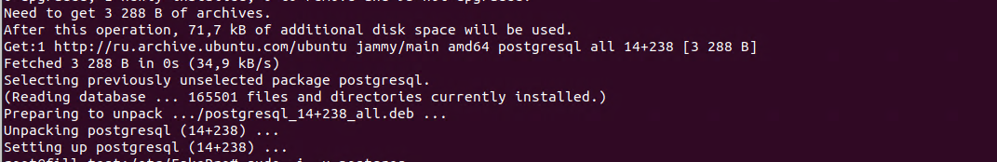

**Шаг № 3.** Впишите строку «sudo -i -u postgres», затем «psql».



## Создание пароля к учетной записи PostgreSQL

ALTER USER postgres PASSWORD 'sa';

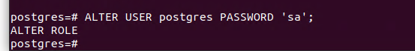

# Установка программного обеспечения

**Шаг № 1.** Скопируйте файлы в любой удобный каталог (в данном случае «/home/fill/BiblioPro»).

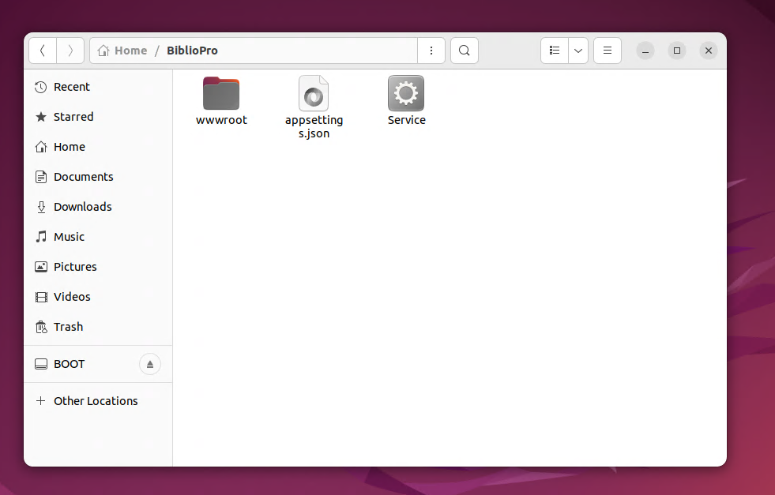

Откройте терминал под рутом: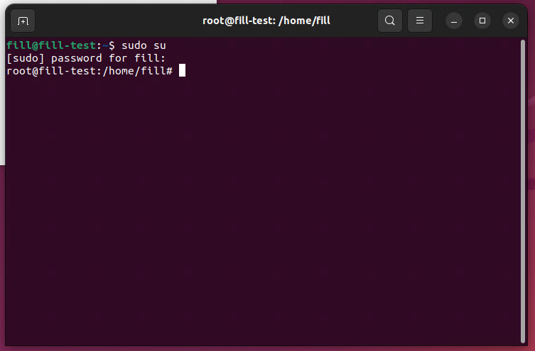

**Шаг № 2.** Скопируйте дистрибутив из «Нашей_Папки» в «/etc» и перейдите в созданный каталог:

«cp -r /home/fill/BiblioPro/ /etc/»

«cd /etc/BiblioPro/»

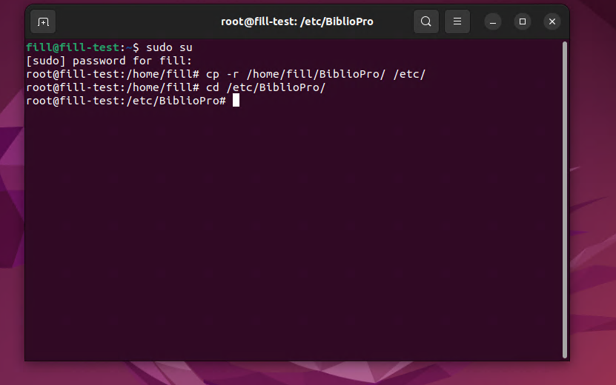

**Шаг № 3.** Сделаем сервис исполняемым:

«chmod +x Service»

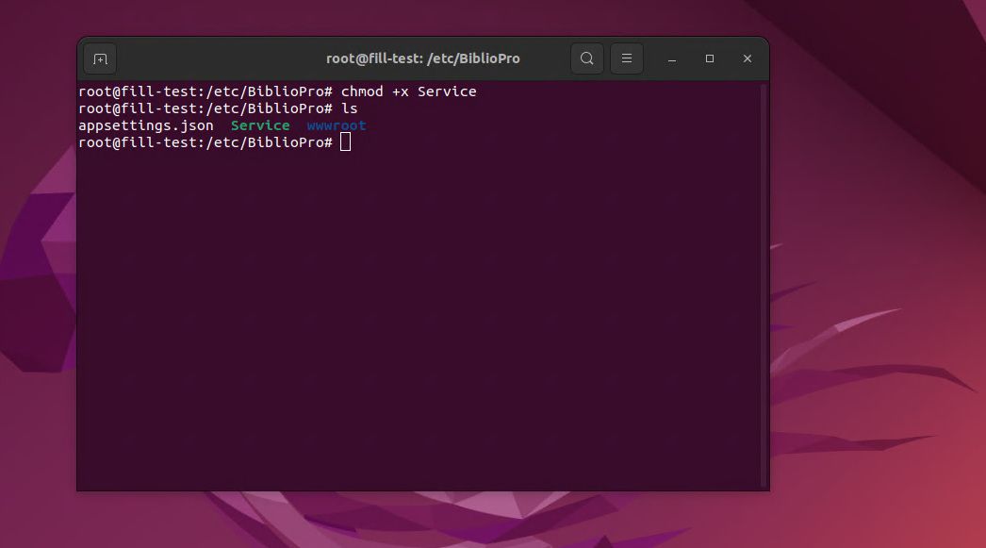

**Шаг № 4.** Проверяем, что в «appsettings.json» указали правильные данные для подключения к БД. Строка AppDbContext



**Шаг № 5.** Запускаем сам сервис

«./Service»

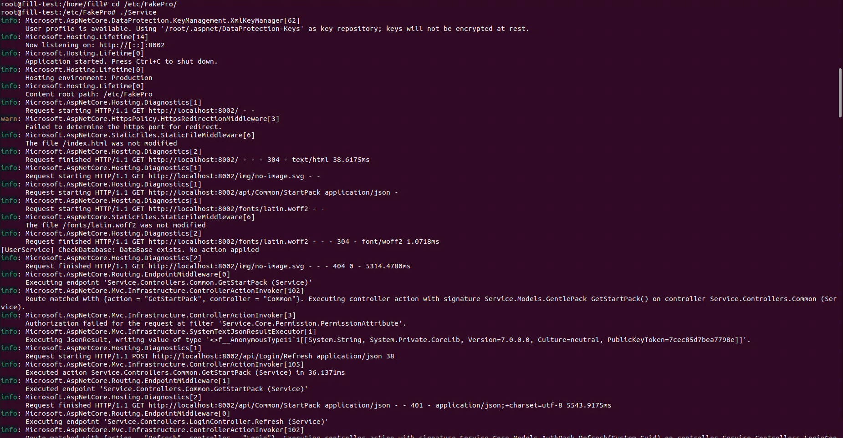

**Шаг № 6.** Открываем браузер и набираем «http://localhost:8002/auth.html». Откроется страница авторизации.

